

desarrollo de pagina web Y servicio de implementacion de videos para un club de futboL

ADMINISTRACION DE SISTEMAS INFORMATICOS EN RED

JUNIO de 2025

AUTOR: SAÚL MANUEL NEBREDA MARTINEZ

TUTOR TFG: JULIÁN DEL CASTILLO PINTADO

DEDICATORIA (OPCIONAL)

Índice

1. ABSTRACT 5

2. JUSTIFICACIÓN DEL PROYECTO 6

3. INTRODUCCIÓN 7

4. OBJETIVOS 7

5. DESCRIPCIÓN 9

5.1. Caso de uso**.** Acceder área de administración 11

5.2. Caso de uso**.** Acceso a los videos 13

5.3. Caso de uso. Mantener actualizadas las competiciones 14

6. DISEÑOS 16

6.1. Diagrama E/R (Entidad - Relación) 16

7. TECNOLOGÍA 22

8. METODOLOGÍA 24

8.1. README y GIT. 24

9. TRABAJOS FUTUROS 25

10. CONCLUSIONES 26

11. REFERENCIAS 27

Ilustración 1 Esquema de red 10

Ilustración 2 Esquema página 11

Ilustración 3 Acceso área de administración 12

Ilustración 4 Acceso a los videos 14

Ilustración 5 Actualizacion de las competiciones 15

Ilustración 6 Modelo E/R 16

Ilustración 7 Página Historia 17

Ilustración 8 Página Administración 18

Ilustración 9 Página Socios 19

Ilustración 10 Página Clasificaciones 20

Ilustración 11 Página Competiciones 21

Ilustración 12 Página Equipos 22

Ilustración 13 PowerDesigner 22

Ilustración 14 MySQL 23

Ilustración 15 XAMPP 23

Ilustración 16 WordPress 23

Ilustración 17 Diagrama de Gantt 1 24

Ilustración 18 Diagrama de Gantt 2 24

Tabla 1 Acceder área de administración 12

Tabla 2 Acceso a los videos 13

Tabla 3 Actualización competiciones 15

# ABSTRACT

Español

Este proyecto consiste en desarrollar una página web con un menú de navegación para los aficionados. Cada apartado será una página web distinta y estará alojada en un servidor local con su propia ip.

Se configurará un servidor DNS para poder acceder mediante un nombre y no con la ip. Habrá una base de datos con información sobre jugadores, competiciones, equipos, socios y usuarios.

Se incluirá un servicio para visualizar videos de los partidos en cualquier momento. Para gestionar el club y la web, habrá un apartado de administración, al cual se podrá acceder solamente mediante contraseña

Ingles

This project consists of developing a website with a navigation menu for fans. Each section will be a separate webpage and will be hosted on a local server with its own IP address.

A DNS server will be configured to allow access using a name instead of the IP address. There will be a database containing information about players, competitions, teams, members, and users.

A service will be included to view match videos at any time. To manage the club and the website, there will be an administration section, which can only be accessed via a password.

# JUSTIFICACIÓN DEL PROYECTO

Mediante un menú el aficionado puede acceder fácilmente a la información que necesite sobre jugadores, competiciones, clasificación y si lo cree necesario, de los socios también. El acceso a la página se le facilita tras crear un servidor DNS para que acceda mediante un nombre en vez de introducir una ip.

Una base de datos centralizada almacenará información importante sobre jugadores, equipos, competiciones, socios y usuarios. Esta base de datos tendrá un diagrama en el que se podrá visualizar todos los campos necesarios y sus relaciones correspondientes.

Un servicio de visualización de videos bajo demanda que permite a los aficionados enterarse de todos los resultados de todos los partidos que ya ha jugado el club en caso de no haber podido verlo en directo. Con este servicio el aficionado siempre sabrá la situación del club en todo momento.

Con la parte de administración lo que se quiere conseguir es garantizar una gestión eficiente tanto del club como de la página web. Por eso, a esta parte solamente podrán acceder aquellos usuarios que tengan conocimientos técnicos y que estén autorizados. Esos usuarios estarán almacenados en la base de datos para asegurarnos de qué usuarios están autorizados y quién no.

Otra cosa que asegura el acceso a la administración es el de solicitar usuario y contraseña, lo cual, facilita aún más el control de quien puede acceder y quién no. Todo usuario autorizado tendrá un usuario y una contraseña, quien no tenga nada de eso, no podrá acceder.

# INTRODUCCIÓN

Funciones

* Menu de navegación para facilitar al aficionado navegar por la web
* Base de datos centralizada que almacenara información importante sobre jugadores, equipos, competiciones, etc.
* Servicio de visualización de videos bajo demanda con contenido exclusivo de todos los videos de los partidos
* Para la parte de administración habrá un sistema de autenticación que permitirá solamente el acceso a usuarios autorizados
* Un servidor web para almacenar la pagina web
* Configuración de servidor DNS para que el aficionado solamente tenga que memorizar un nombre y no la ip

# OBJETIVOS

R01 – Al área de administración solamente pueden acceder usuarios autorizados

R01F01 – El usuario debe registrarse

R01F01T01 – Crear tabla usuarios en la base de datos

R01F01T01P01 – Crear usuario de prueba

R01F01T02 – Diseñar página web con formulario de registro

R01F01T02P01 – Visualización del login para acceder

R01F02 – El usuario debe introducir el usuario y la contraseña para acceder

R01F02T01 – Crear un script para comprobar si el usuario existe

R01F02T01P01 – Visualización del panel de administración

R01F02T02 – Crear un texto que muestre un error

R01F02T02P01 – Visualizar mensaje de que ese usuario ya existe

R02 – Acceso a los videos de los partidos exclusivo para socios

R02F01 – Los socios deben registrarse

R02F01T01 – Crear tabla socios en la base de datos

R02F01T01P01 – Crear socio de prueba

R02F02 – El socio debe introducir el usuario y la contraseña para acceder

R02F02T02 – Crear un script para comprobar si el socio existe

R02F02T02P1 – Visualización de los enlaces

R02F02T03 – Crear un texto que muestre un error

R02F02T03P01 – Visualizar mensaje de que ese socio ya existe

R02F03 – Los socios podrán ver todos videos

R02F03T01 – Diseñar una web para ver los videos

R02F03T01P01 – Visualizar la página web

R02F03T02 – Crear una canal de YouTube para subir los videos

R02F03T02P01 - Subir un video de prueba

R02F03T02P02 – Comprobar que se visualiza correctamente

R03 – Se podrán visualizar los resultados actualizados

R03F01 – El usuario podrá buscar por equipo o por competición

R03F01T01 – Crear tabla competiciones en la base de datos

R03F01T01P01 - Crear competición de prueba

R03F01T02 – Crear tabla equipos en la base de datos

R03F01T02P01 – Crear equipo de prueba

R03F01T03 – Diseñar buscador

R03F01T03P01 – Hacer búsqueda de prueba

R03F02 – El usuario podrá acceder a una página para ver los resultados

R03F02T01 – Diseñar página web de las clasificaciones

R03F02T01P01 – Visualizar la pagina

# DESCRIPCIÓN

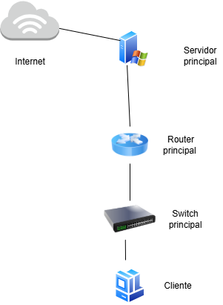

Ilustración 1 Esquema de red

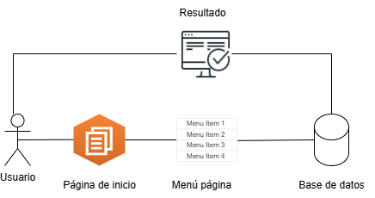

Ilustración 2 Esquema página

# Caso de uso**.** Acceder área de administración

|  |  |
| --- | --- |
| **DESCRIPCIÓN**: Acceder área de administración | |
| **PRECONDICIONES**:  Usuario registrado | **POSTCONDICIONES**:  Confirmación de usuario registrado |
| **DATOS ENTRADA**  Usuario o correo electrónico  Contraseña | **DATOS SALIDA**  Panel de administración  Datos de usuarios (nombre y correo)  Datos del equipo  Mensaje confirmación usuario registrado  Mensaje de error usuario existente |
| **TABLAS**:  Usuarios  Equipos | **CLASES**: |
| **INTERFACES**:  Loginusuario.html | |

Tabla 1 Acceder área de administración

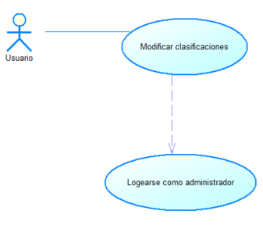

Ilustración 3 Acceso área de administración

# Caso de uso**.** Acceso a los videos

|  |  |
| --- | --- |
| **DESCRIPCIÓN**: Acceder a los videos | |
| **PRECONDICIONES**:  Socio registrado | **POSTCONDICIONES**:  Confirmación de socio registrado |
| **DATOS ENTRADA**  Usuario  Contraseña | **DATOS SALIDA**  Enlaces de los videos  Mensaje confirmación socio registrado  Mensaje de error socio existente |
| **TABLAS**:  Socios | **CLASES**: |
| **INTERFACES**:  Loginsocio.html | |

Tabla 2 Acceso a los videos

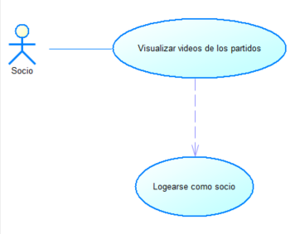

Ilustración 4 Acceso a los videos

# Caso de uso. Mantener actualizadas las competiciones

|  |  |
| --- | --- |
| **DESCRIPCIÓN**: Mantener actualizadas las competiciones | |
| **PRECONDICIONES**:  Equipos y competiciones introducidos en la base de datos  Administrador logeado | **POSTCONDICIONES**: |
| **DATOS ENTRADA**  Nombre de los equipos  Nombre de la competición  Resultados | **DATOS SALIDA**  Resultados búsqueda |
| **TABLAS**:  Equipos  Competiciones | **CLASES**: |
| **INTERFACES**:  clasificacion.html  competiciones.html | |

Tabla 3 Actualización competiciones

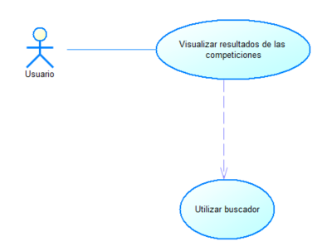

Ilustración 5 Actualizacion de las competiciones

# DISEÑOS

# Diagrama E/R (Entidad - Relación)

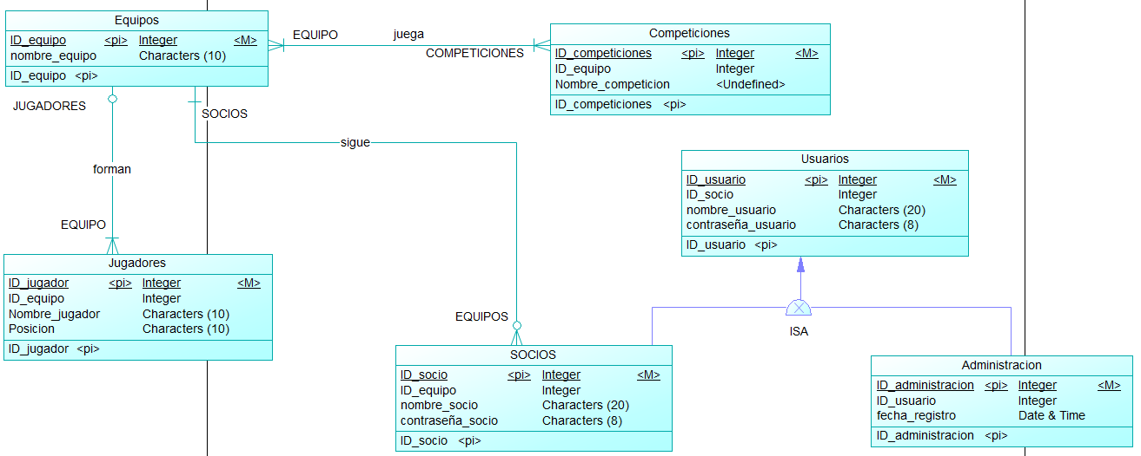

Ilustración 6 Modelo E/R

Para completar este proyecto he utilizado XAMPP para poder instalar WordPress y desde ahí he creado una página web para un equipo de futbol llamado Sul F.C. También he creado una base de datos. Inicialmente la hice en MySQL, pero tuve que adaptarla al XAMPP para que funcionara.



Ilustración 7 Página Historia



Ilustración 8 Página Administración



Ilustración 9 Página Socios

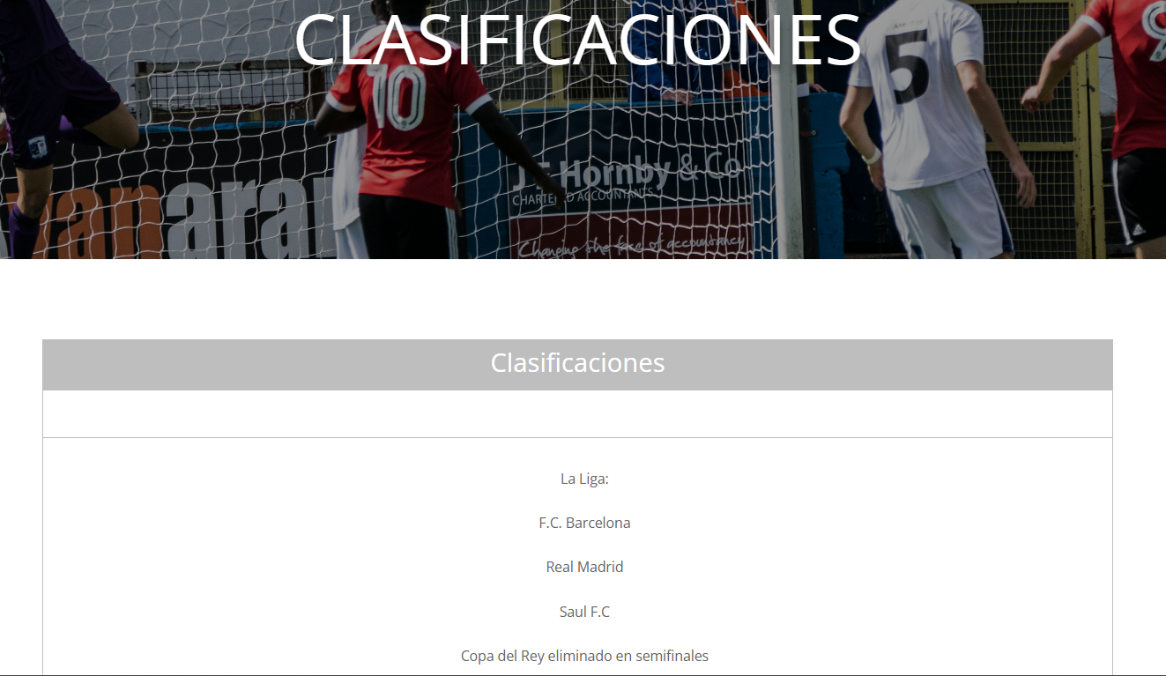

Ilustración 10 Página Clasificaciones

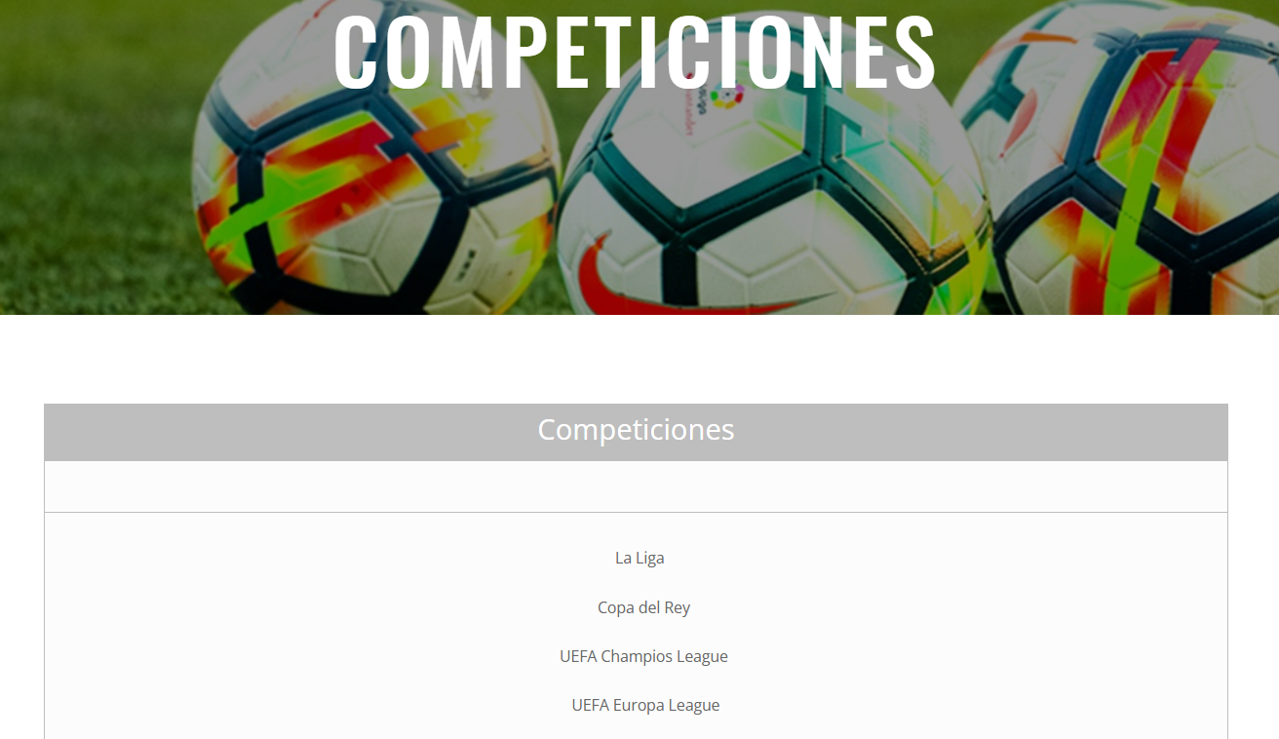

Ilustración 11 Página Competiciones

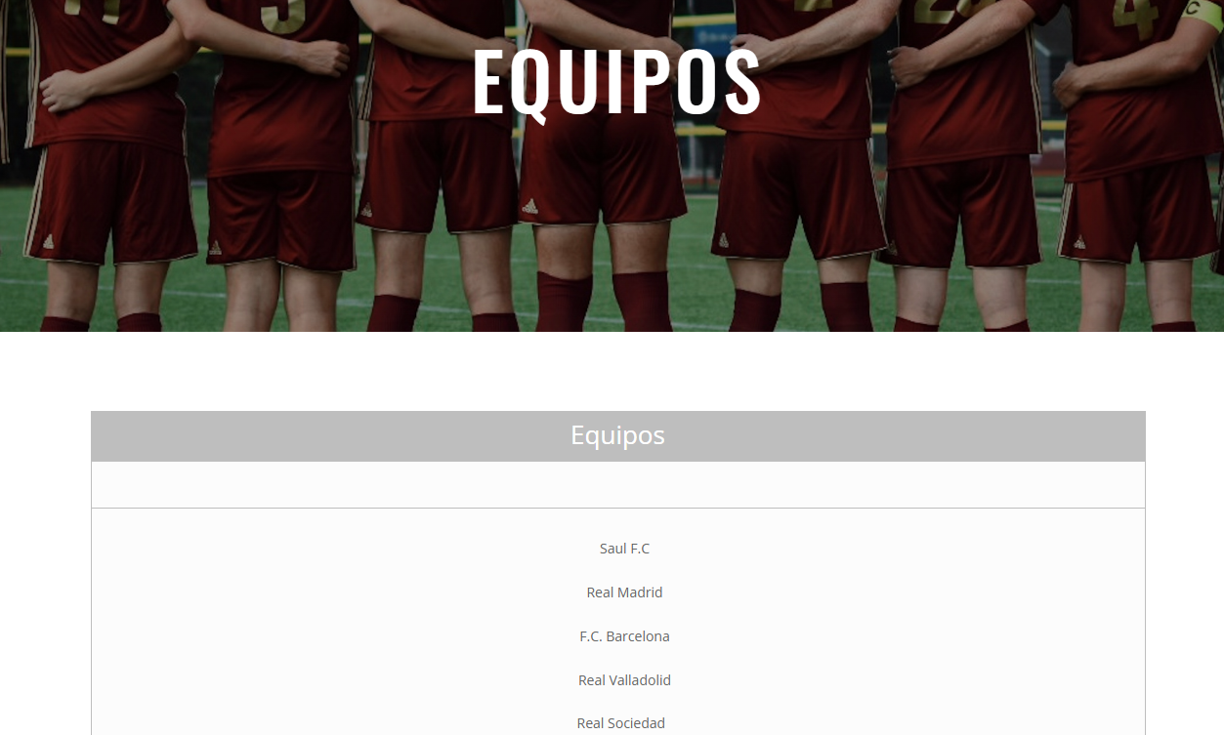

Ilustración 12 Página Equipos

# TECNOLOGÍA



Ilustración 13 PowerDesigner

Este programa lo he utilizado para realizar el modelo E/R de la base de datos y los casos de uso



Ilustración 14 MySQL

Este programa lo he utilizado para crear la base de datos que utilizo en XAMPP



Ilustración 15 XAMPP

Este programa lo he utilizado para crear la página y utilizar la base de datos creada en MySQL



Ilustración 16 WordPress

WordPress lo he utilizado para crear la página web

# METODOLOGÍA

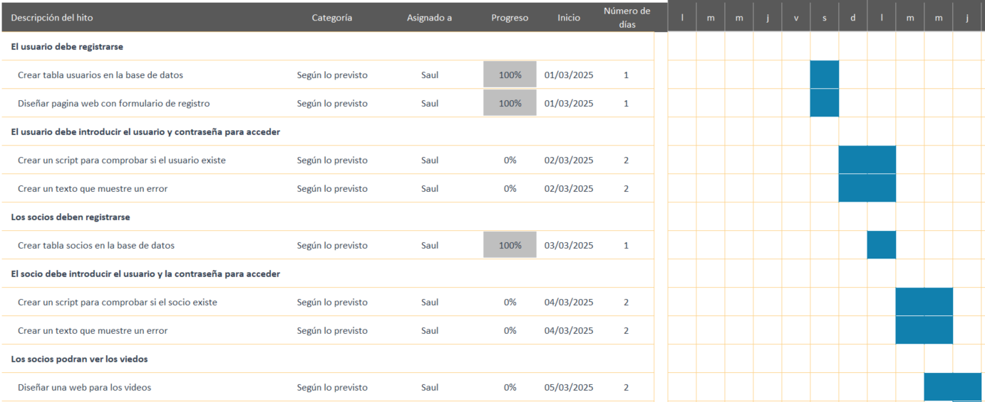

Ilustración 17 Diagrama de Gantt 1

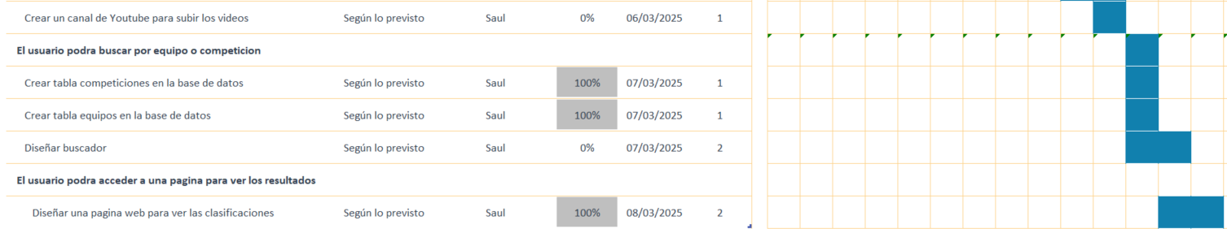

Ilustración 18 Diagrama de Gantt 2

## README y GIT.

<https://github.com/Saulete10/ProyectoASIR.git>

# TRABAJOS FUTUROS

En el futuro habría que subir la página a un servidor para poder visualizarla desde cualquier lugar simplemente buscando la pagina con el nombre. Mejorar el diseño de la pagina para que quede mejor visualmente y ampliar el contenido con más imágenes e información actualizada

# CONCLUSIONES

Este proyecto me ha permitido desarrollar una página web funcional en un entorno local para un club de futbol llamado Saul F.C mediante WordPress y XAMPP. Con esta web he logrado organizar y mostrar información relevante de jugadores, competiciones, equipos y socios, todo está gestionado con una base de datos, MySQL.

He implementado un sistema básico de usuario y contraseña para garantizar la seguridad y así solo puedan acceder usuarios autorizados.

Cuando empecé el proyecto me puse objetivos como el de alojar la página en un servidor para que el acceso fuese posible desde cualquier lugar, pero por diversos problemas con Apache y PHP no ha sido posible, de ahí, el entorno local. Otro de los objetivos que me propuse, fue el de crear una página web exclusiva para que los socios pudiesen ver los resúmenes de los partidos con videos de YouTube, pero debido al poco tiempo que me ha quedado para realizar la página, este objetivo lo he tenido que dejar para el futuro y el anterior también.

Lo bueno de este proyecto es que aunque he tenido algunos problemas, he aprendido a crear una alternativa temporal que me sirve para poder estregar esta memoria y también para aprender más conocimientos técnicos sobre cómo administrar sistemas y desarrollar webs

# REFERENCIAS

WordPress.org. (s.f.). <https://es.wordpress.org/> WordPress lo he utilizado para crear la página web

Unsplash. (s.f.).<https://unsplash.com/es> Esta página la he utilizado para incluir imágenes sin derechos de autor en la página web

Apache Friends. (s.f.). <https://www.apachefriends.org/es/index.htm> Esta página la he utilizado para descargar el programa XAMPP

Oracle. (2025). MySQL Workbench. <https://www.mysql.com/products/workbench/> Esta página la he utilizado para descargar el programa MySQL Workbench